Батина Н.П. 242-966-977
Приложение 2.
Домашнее задание
- Вырежи из цветной бумаги прямоугольник
со сторонами 2 см и 4 см, приклей в тетрадь.
Найди периметр Р и площадь S прямоугольника.
2. Вычисли:
52 – 18 : 9 Е | 12 : 3 + 17 Р
5 · 4 – 20 : 5 П | 20 : 10 · 7 А
10 : 10 + 10 Л | 17 + 3 · 3 Ь
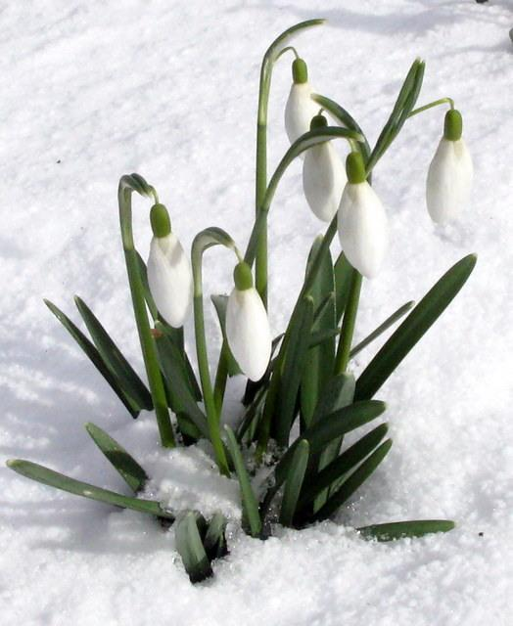
В каком месяце расцвели подснежники в сказке Маршака?
14 | 16 | 21 | 50 | 11 | 26

